Гасанов И.И. Ерешко А.Ф. Модель многошагового управления портфелем инвестора // Динамика неоднородных систем. Выпуск 9(2). М.: КомКнига, 2005. с. 151 – 159.

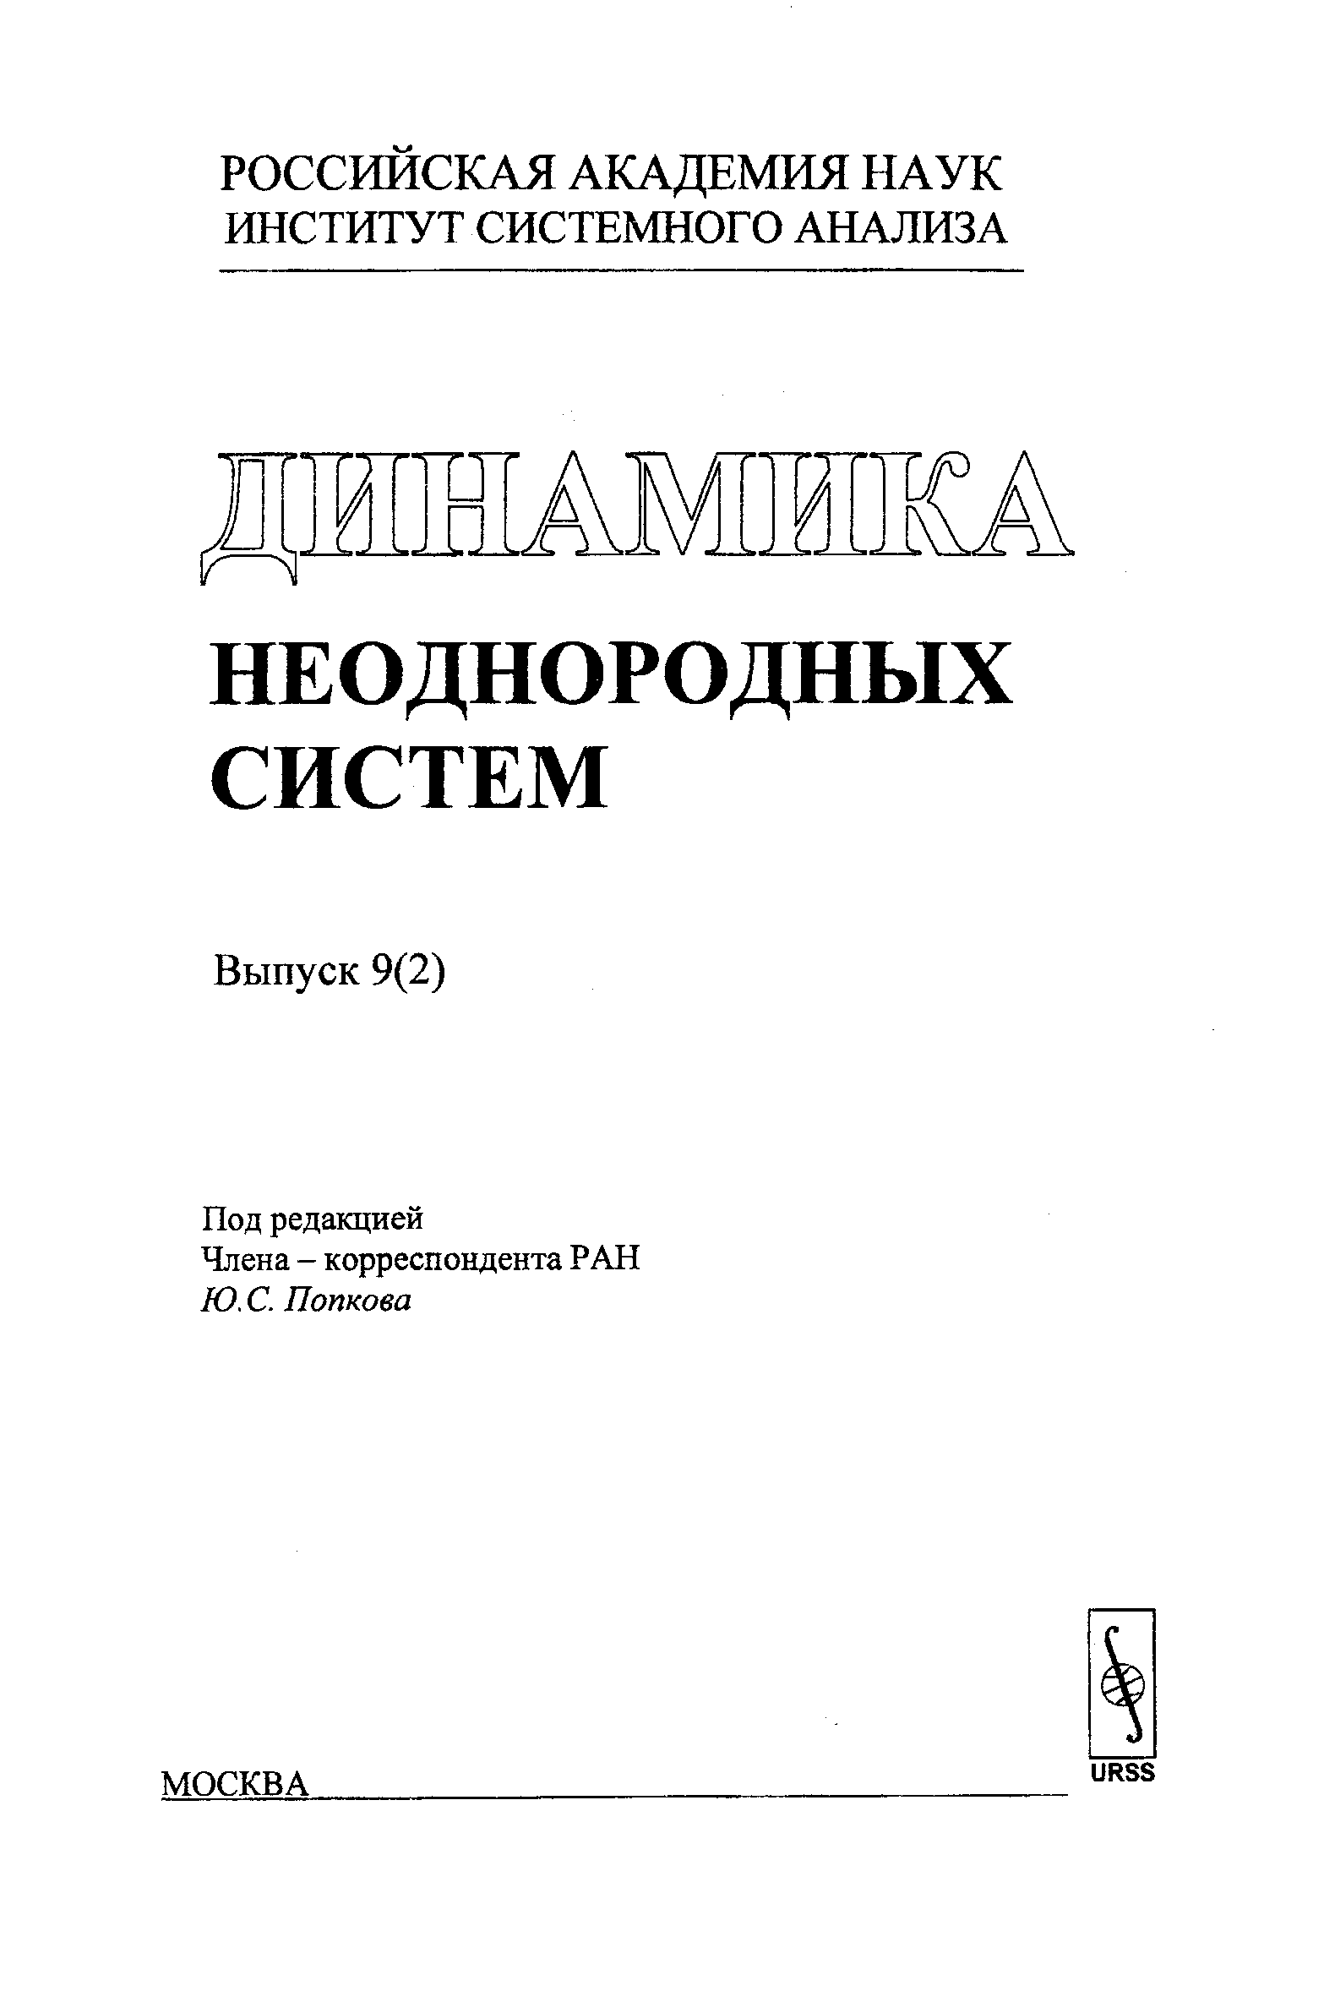
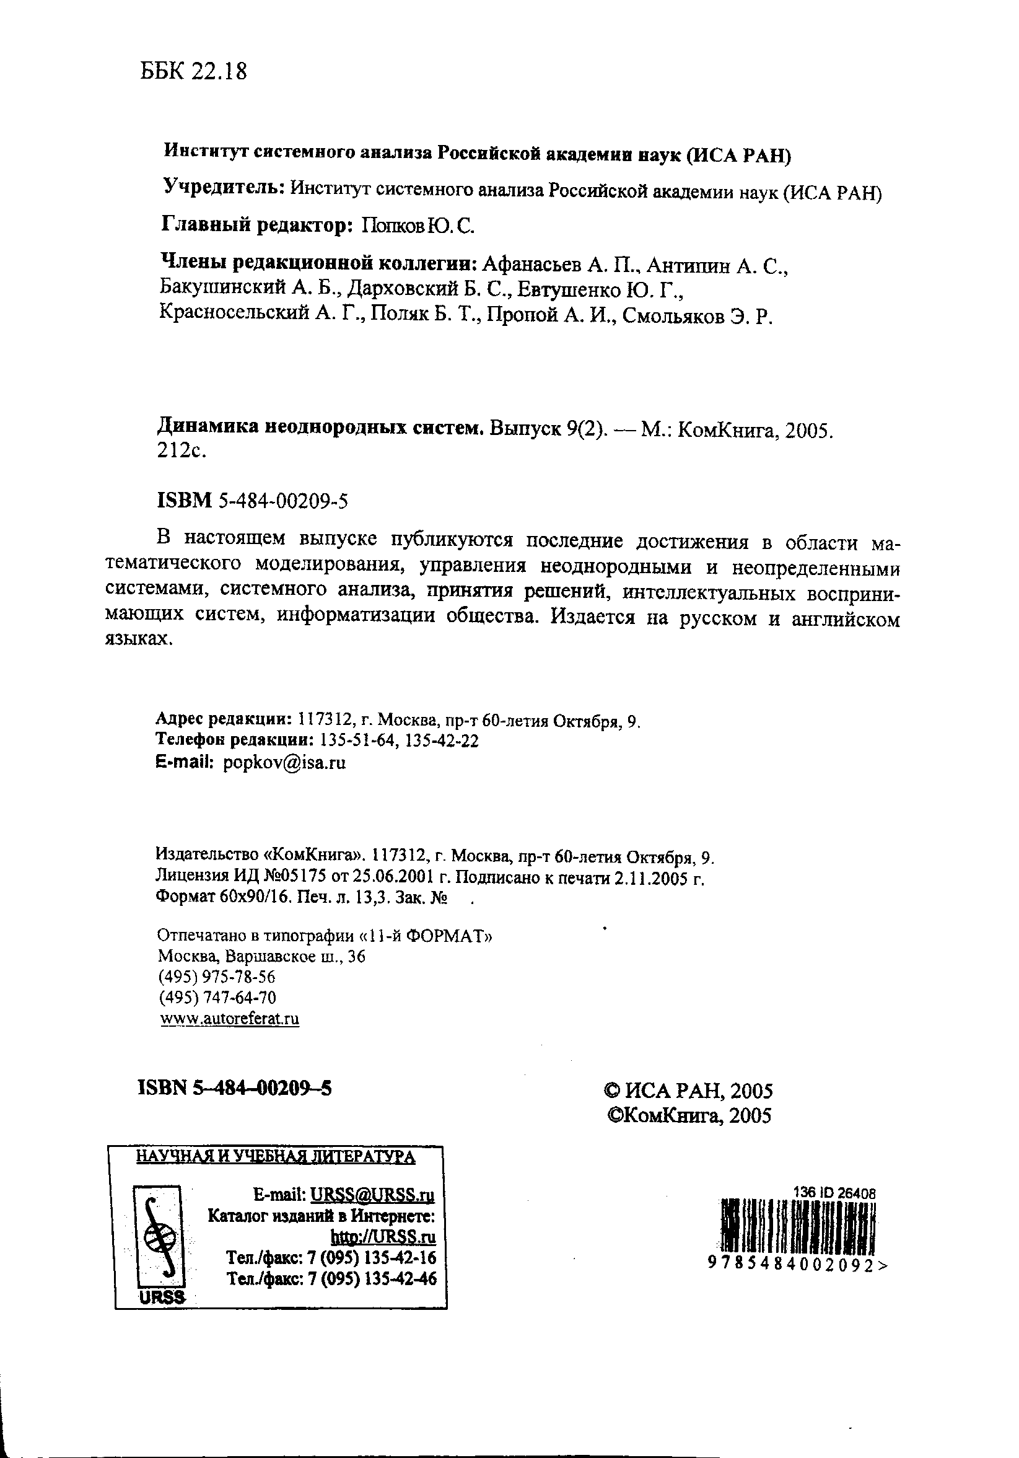

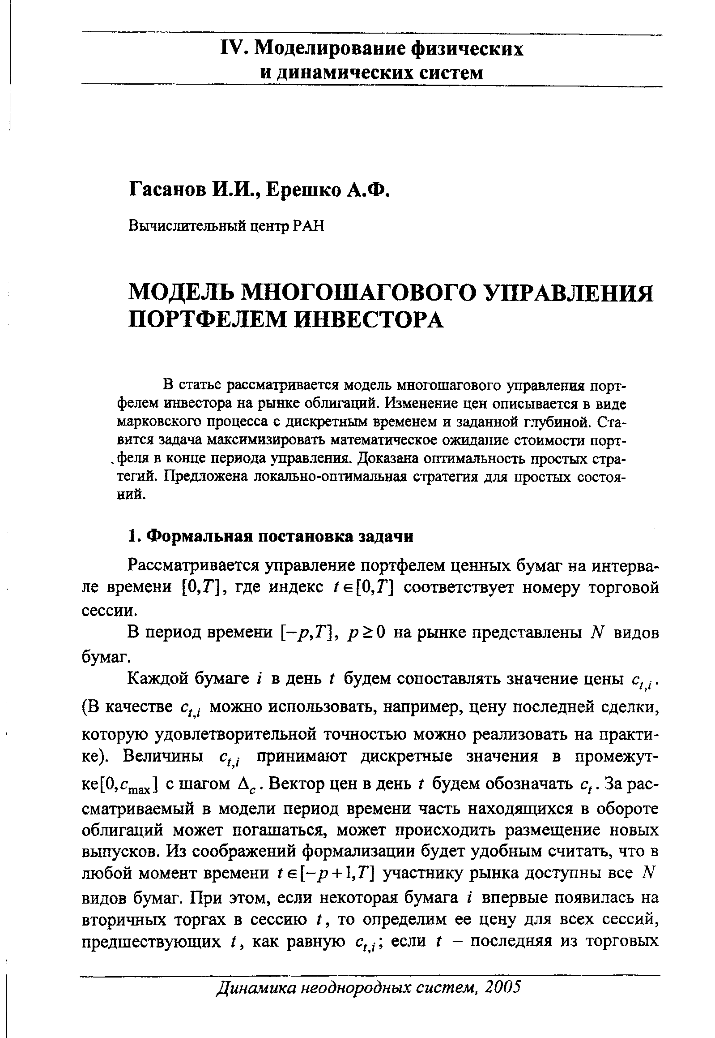

Гасанов И.И. Ерешко А.Ф. Модель многошагового управления портфелем инвестора // Динамика неоднородных систем. Выпуск 9(2). М.: КомКнига, 2005. с. 151 – 159.

